1. Integralrechnung

1.1 Das bestimmte Integral

**Bsp1:**

Im Geschwindigkeit - Zeit - Diagramm ist die Bewegung eines Autos dargestellt.

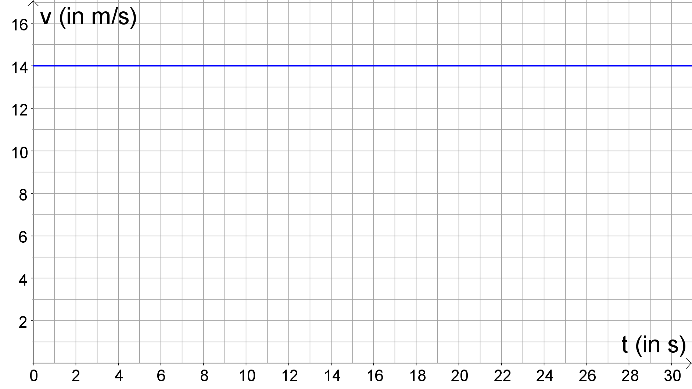

1. Welchen Weg legt das Auto im Zeitintervall $\left[0;20\right]$, $\left[20;25\right]$ bzw. $\left[0;t\right]$ zurück?
2. Erstelle das zugehörige Weg - Zeit - Diagramm.

*Berechnung des Weges im Zeitintervall $\left[0;20\right]$:*

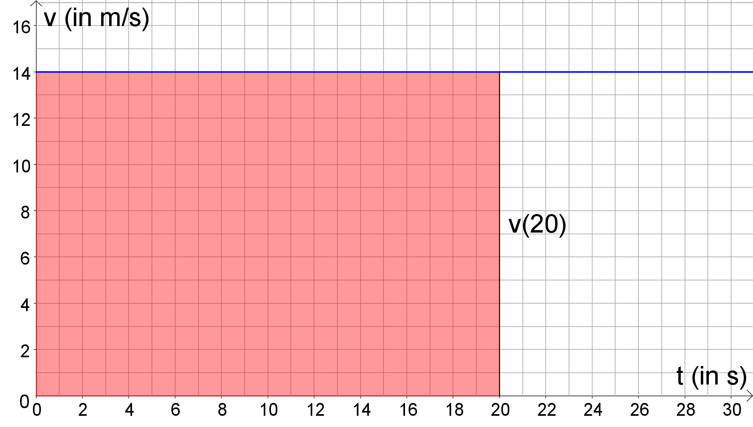

$$s=v∙t=v\left(20\right)∙20=14∙20=280$$

Im Zeitintervall $\left[0;20\right]$ hat das Auto einen Weg von 280 m zurückgelegt.

*Beachte:*

Der zurückgelegte Weg ist gleich der Fläche unter dem Graphen der Geschwindigkeits­funktion $v$ im entsprechenden Bereich.

*Berechnung des Weges im Zeitintervall $\left[20;25\right]$:*

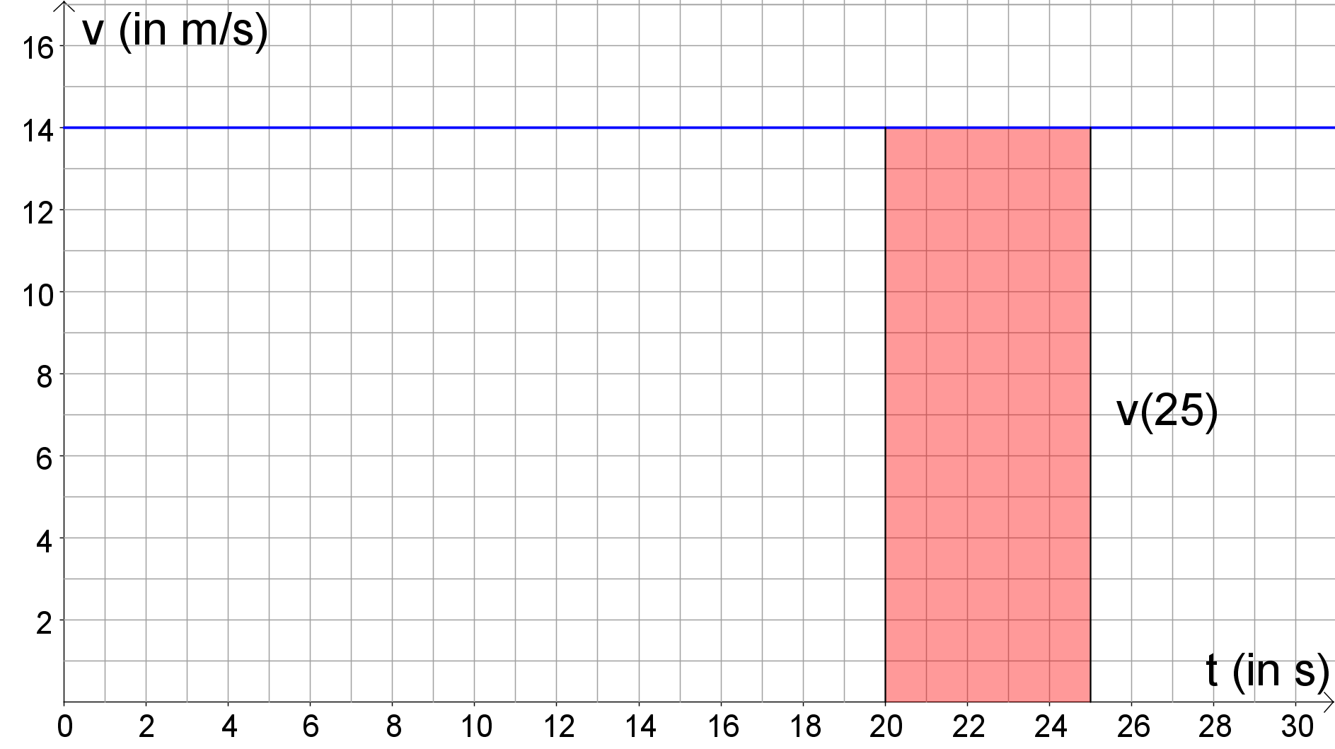

$$s=v∙t=v\left(20\right)∙\left(25-20\right)=14∙5=70$$

Im Zeitintervall $\left[20;25\right]$ hat das Auto einen Weg von 70 m zurückgelegt.

*Berechnung des Weges im Zeitintervall $\left[0;t\right]$:*

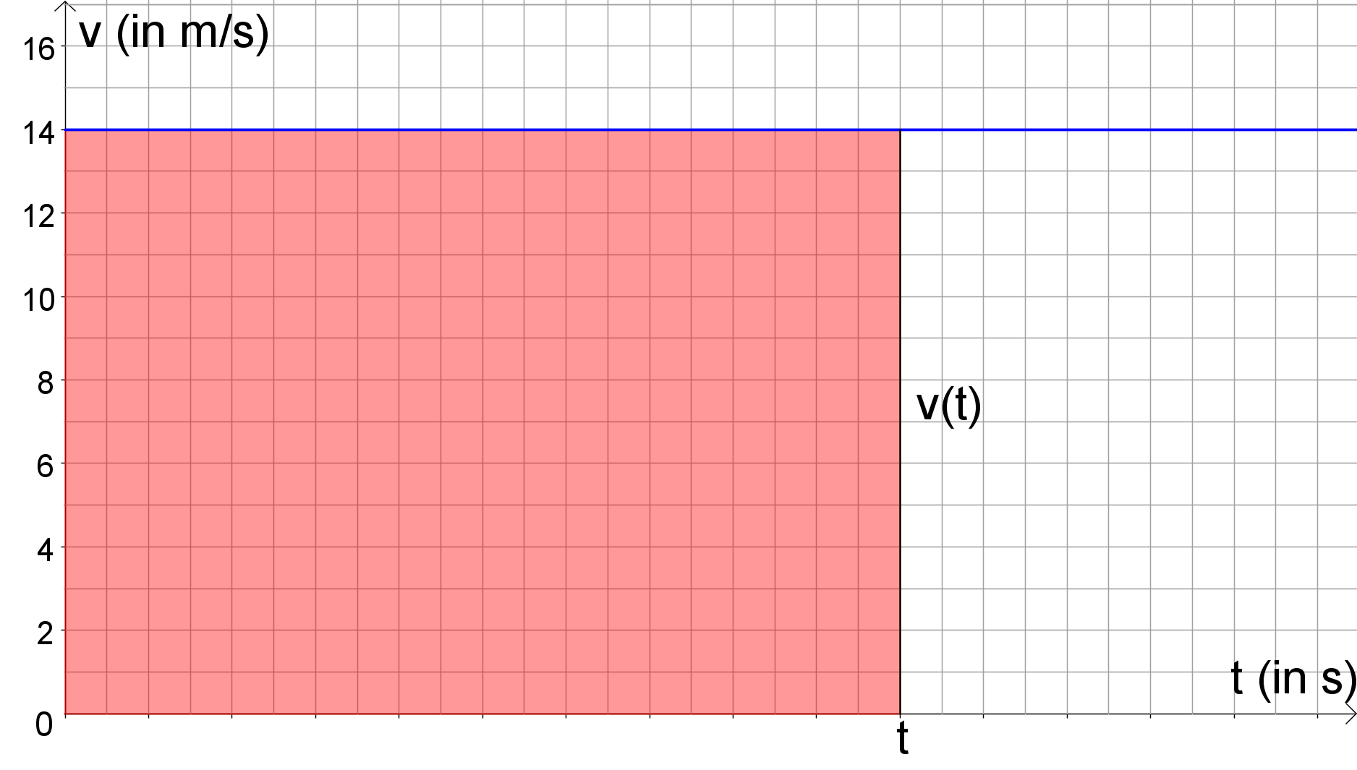

$$s\left(t\right)=v\left(t\right)∙t=14∙t$$

Die Funktion $s$ gibt den zurückgelegten Weg $s\left(t\right)$ im Zeitintervall $\left[0;t\right]$, also zum Zeitpunkt $t$ an.

*Beachte:*

Die Ableitung der Wegfunktion $s$ zum Zeitpunkt $t$ ist gleich der Geschwindigkeit zum Zeit­punkt $t$.

$$v\left(t\right)=s^{'}\left(t\right)=\frac{ds}{dt}={\left(14∙t\right)}^{'}=14∙1=14$$

Die Funktion $s$ gibt nicht nur den zurückgelegten Weg im Zeitintervall $\left[0;t\right]$ an, sondern auch die Fläche zwischen der $x$- Achse und dem Graphen der Geschwindigkeitsfunktion $v$ im Zeitintervall $\left[0;t\right]$.

*Weg - Zeit - Diagramm:*

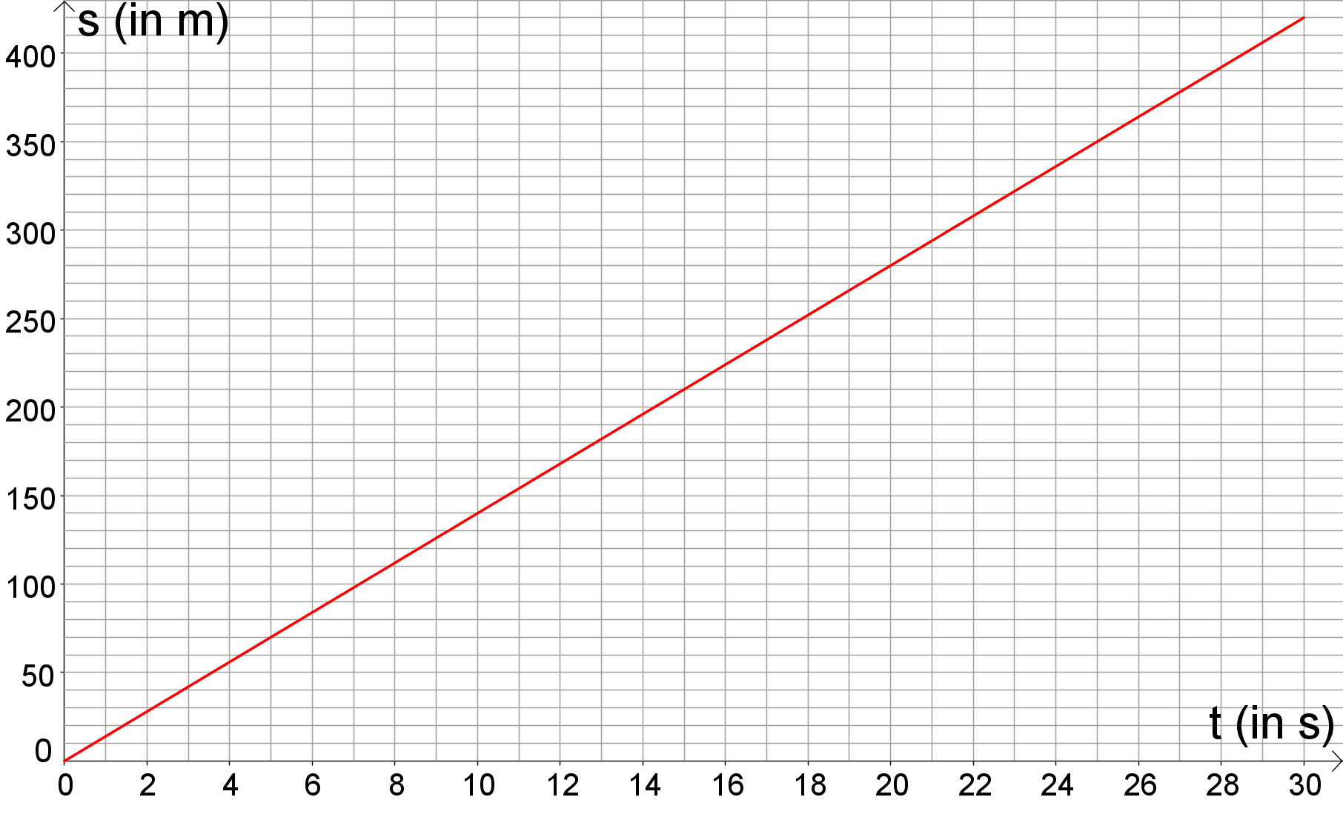

Da das Auto mit einer konstanten Geschwindigkeit von 14 m/s fährt, legt es pro Sekunde 14 m zurück und somit ist die Steigung der Geraden, welche zugleich der Graph der Funktion $s$ ist, gleich 14.

**Bsp2:**

Im gegebenen Geschwindigkeit - Zeit - Diagramm ist der Beschleunigungsvorgang eines bestimmten Autos dargestellt.

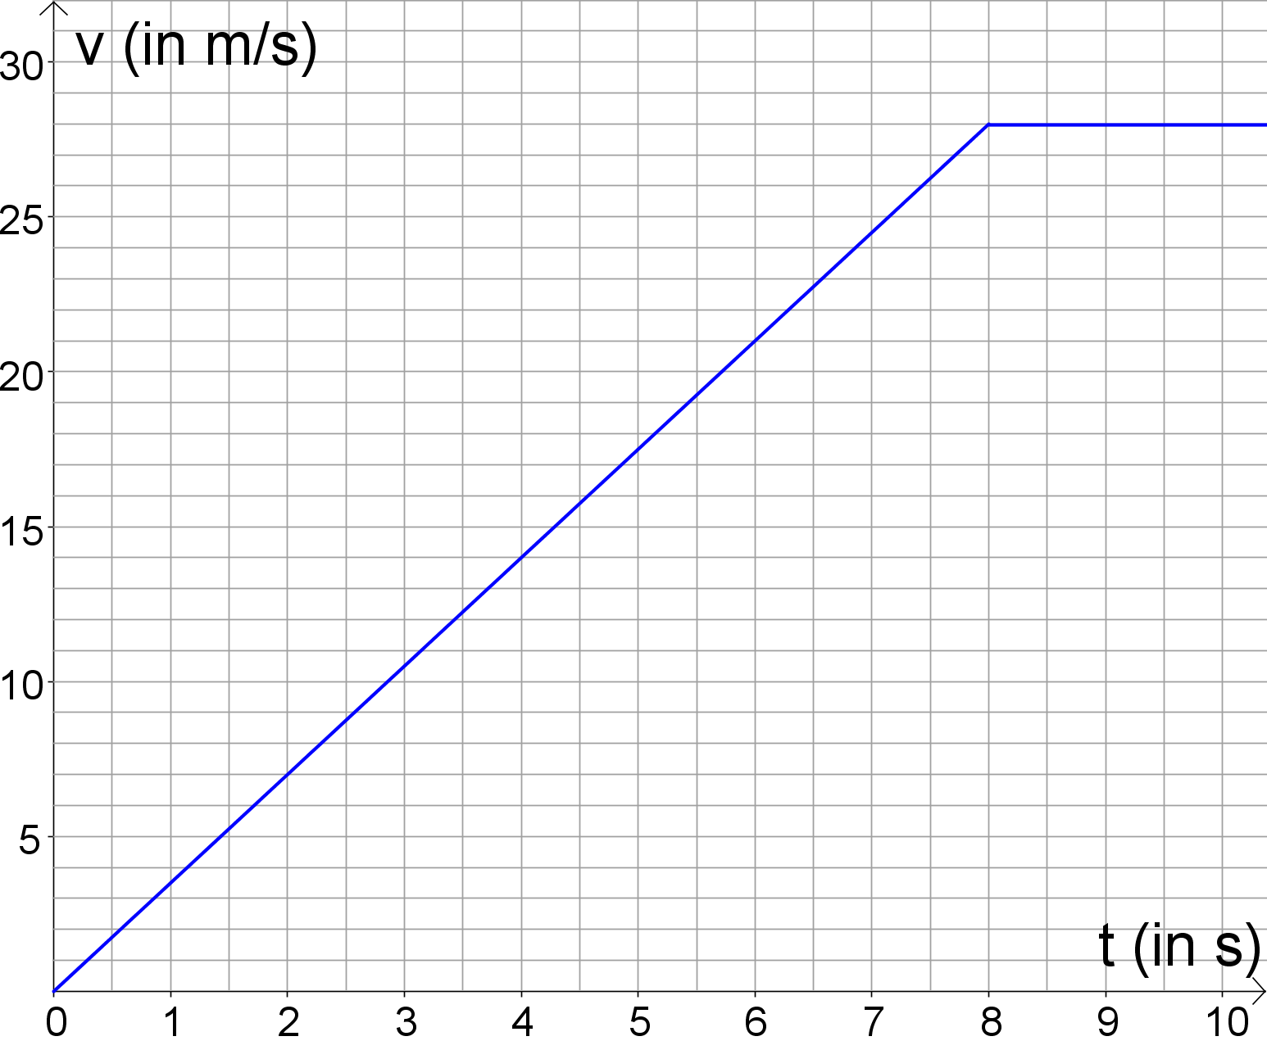

1. Welchen Weg legt das Auto zurück bis es auf 28 m/s beschleunigt hat?
2. Welchen Weg legt das Auto im Zeitintervall $\left[0;t\right]$ zurück?
3. Welchen Weg legt das Auto in den Zeitintervallen $\left[0;4\right]$ und $\left[4;8\right]$ zurück?
4. Erstelle das zugehörige Weg - Zeit - Diagramm für $t∈\left[0;8\right]$.

ad a):

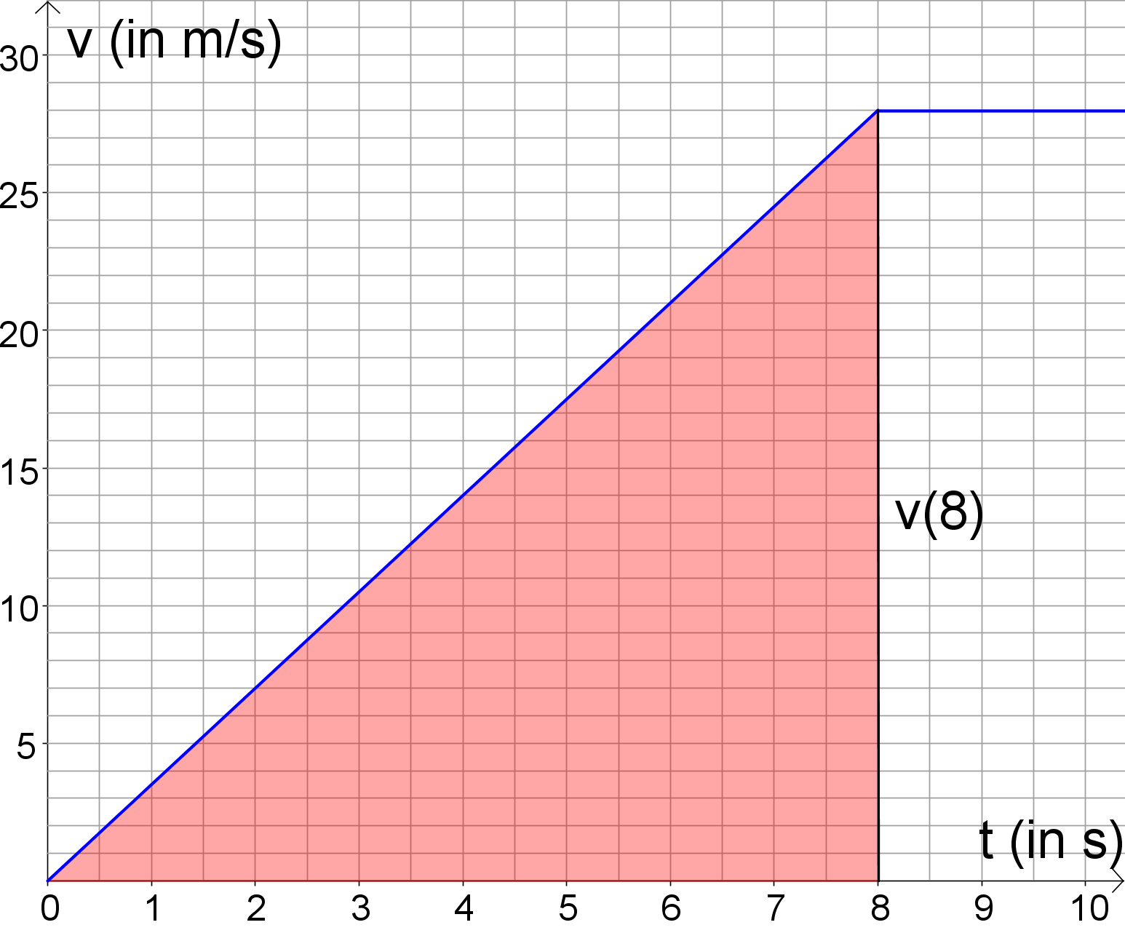

Der zurückgelegte Weg ist gleich der Fläche unter dem Graphen der Geschwindigkeits­funktion:

$$s\left(8\right)=\frac{1}{2}∙v\left(8\right)∙8=\frac{1}{2}∙28∙8=112$$

Wenn das Auto aus dem Stand auf 28 m/s beschleunigt, so legt es einen Weg von 112 m zurück.

ad b):

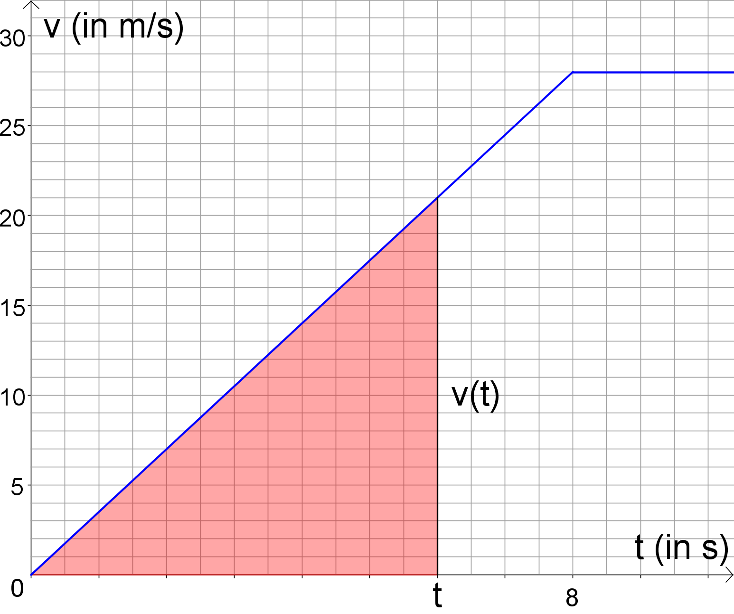

$$v\left(t\right)=\frac{28}{8}∙t=3,5∙t$$

$$s\left(t\right)=\frac{1}{2}∙v\left(t\right)∙t=\frac{1}{2}∙3,5∙t∙t=1,75∙t^{2}$$

Die Funktion $s$ gibt den zurückgelegten Weg $s\left(t\right)$ im Zeitintervall $\left[0;t\right]$, also zum Zeitpunkt $t,$ an.

*Beachte:*

Die Ableitung der Wegfunktion $s$ ergibt die Geschwindigkeitsfunktion $v$.

$$v\left(t\right)=s^{'}\left(t\right)=\frac{ds}{dt}={\left(1,75∙t^{2}\right)}^{'}=1,75∙2∙t=3,5∙t$$

ad c):

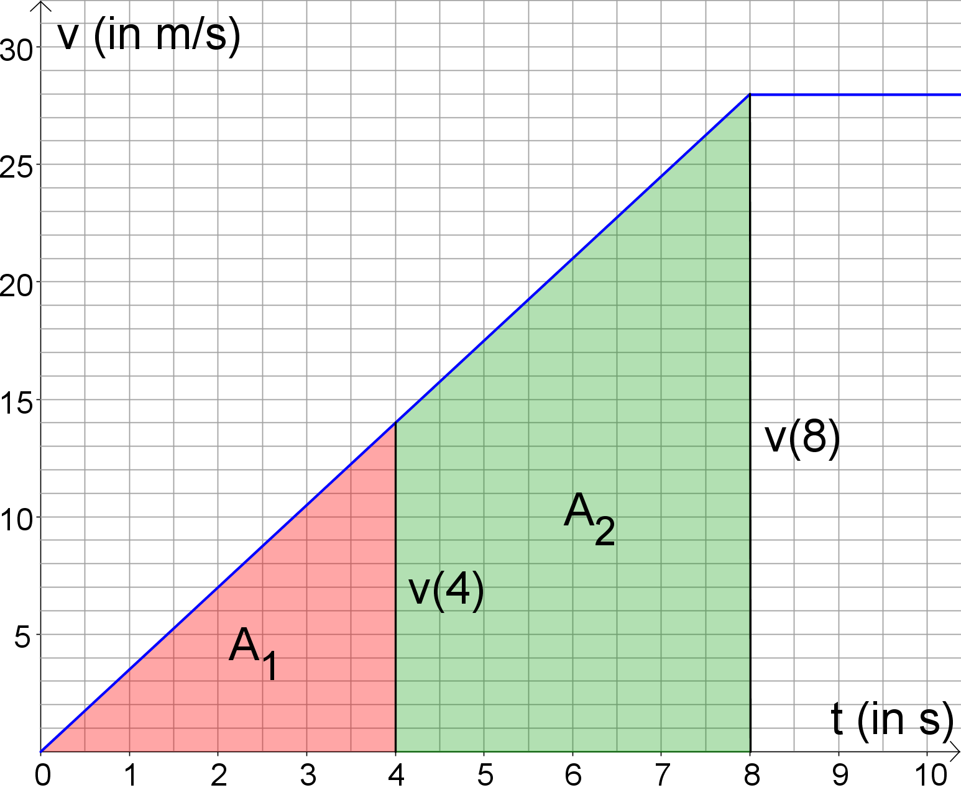

$$s\left(4\right)=\frac{1}{2}∙v\left(4\right)∙4=\frac{1}{2}∙14∙4=28$$

In den ersten vier Sekunden hat das Auto einen Weg von 28 m zurückgelegt.

$$s\left(8\right)=\frac{1}{2}∙v\left(8\right)∙8=\frac{1}{2}∙28∙8=112$$

$$s\left(8\right)-s\left(4\right)=112-28=84$$

$s\left(8\right)$ entspricht der Fläche $A_{1}+A_{2}$. Wird davon $s\left(4\right)$, also die Fläche $A_{1}$ subtrahiert, so erhält man die Fläche $A_{2}$.

Im Intervall $\left[4;8\right]$ legt das Auto 84 m zurück.

ad d)

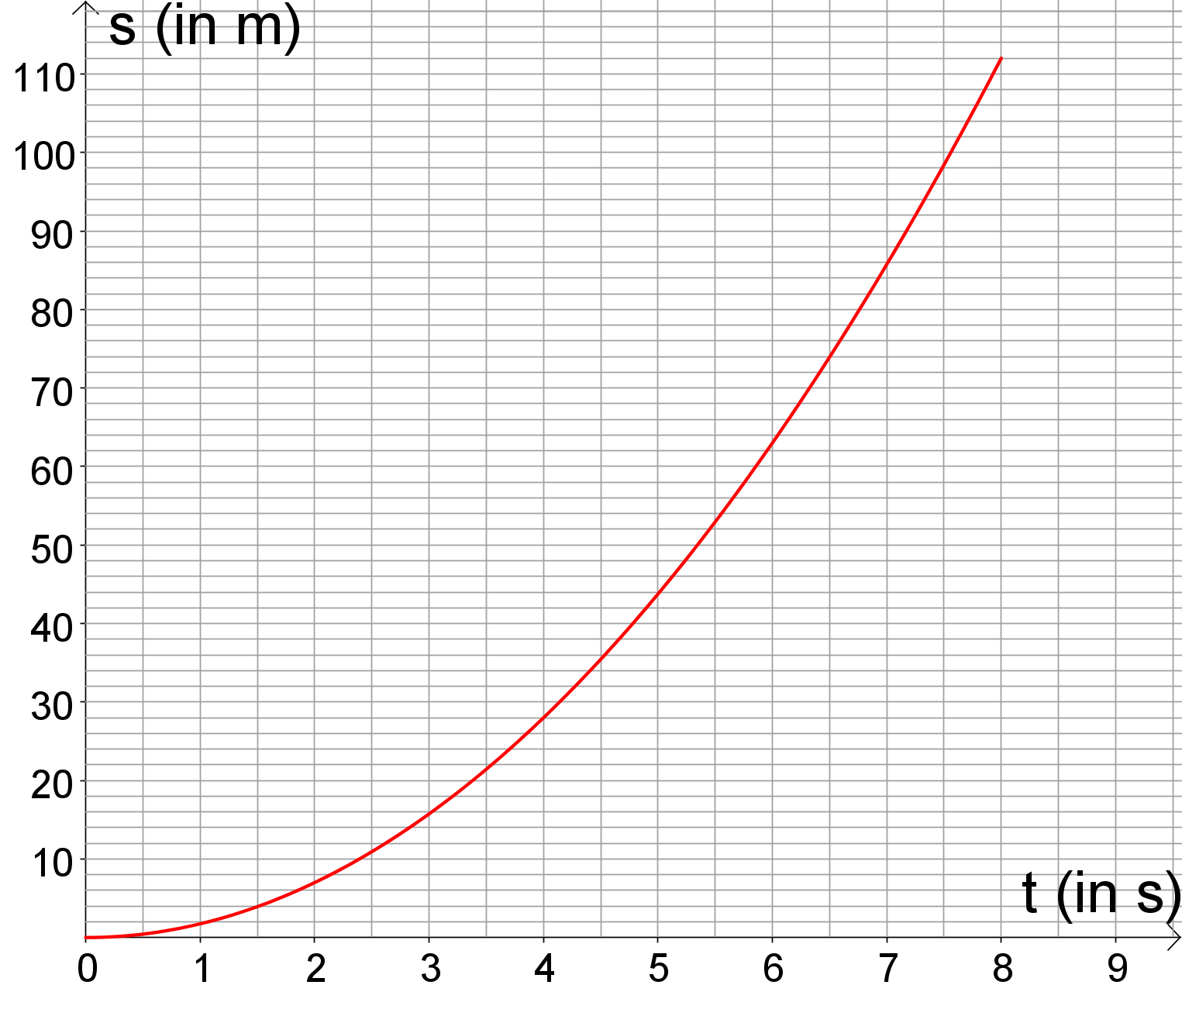

**Bsp3:**

Die unten stehende Abbildung beschreibt näherungsweise das Wachstum einer schnell­wüchsigen Pflanze. Sie zeigt die Wachstumsgeschwindigkeit $v$ in Abhängigkeit von der Zeit $t$ während eines Zeitraums von 60 Tagen.

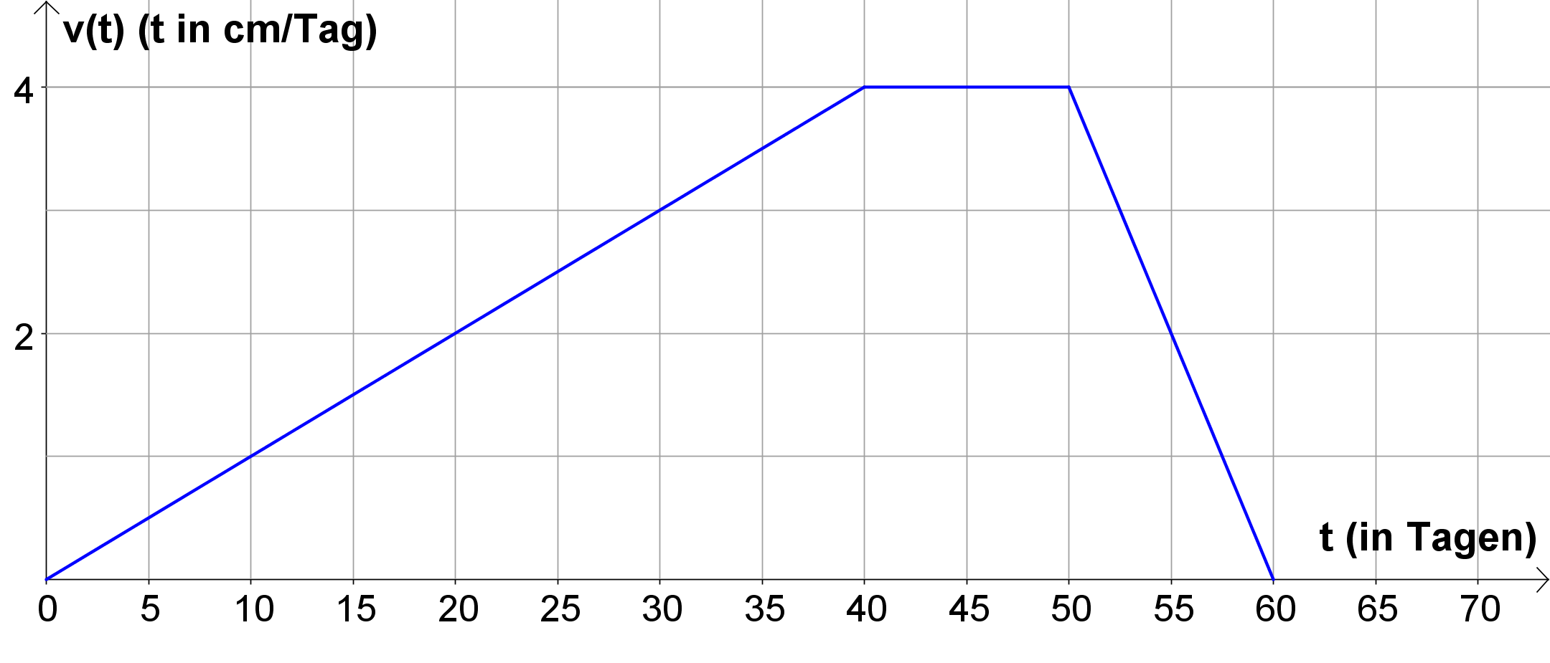

1. Um wie viel cm ist die Pflanze in diesem Zeitraum insgesamt gewachsen?
2. Berechne die durchschnittliche Wachstumsgeschwindigkeit in den ersten 60 Tagen.
3. Stelle die Höhe der Pflanze in Abhängigkeit der Zeit in einem Diagramm dar.

**Bsp4:**

$$f\left(x\right)=\frac{1}{60}∙\left(13x^{3}-78x^{2}+161x+60\right)$$

Wie groß ist der Flächeninhalt über dem Intervall $\left[0;4\right] ?$

Das Intervall $\left[a;b\right]$ wird in $n$ gleiche Ab­schnitte der Länge $∆x$ zer­legt. Über jedem Ab­schnitt wird ein Rechteck der Breite $∆x$ und der Höhe $f\left(x_{k}\right)$ errichtet. Die Intervall­grenzen sind $x_{0}=a$ und $x_{n}=b$.

|  |  |
| --- | --- |
|  |  |

Bei der Untersumme werden die linken Eckpunkte $x_{0}, x_{1}, x_{2}, …, x_{n-1}$ zur Berechnung der Hö­hen $f\left(x_{k}\right)$ verwendet. Die einzelnen Rechtecke sind zu klein.

Bei der Obersumme werden die rechten Eckpunkte $x_{1}, x_{2}, …, x_{n}$ zur Berechnung der Höhen $f\left(x_{k}\right)$ verwendet. Die einzelnen Rechtecke sind zu groß.

Die Näherung ist umso genauer, je schmaler die Recht­ecke sind, d.h. $∆x→0$. Somit wächst aber die Anzahl der Rechtecke gegen unendlich, also $n→∞$.

$$∆x=\frac{b-a}{n} → x_{k}=x_{0}+k∙∆x=a+k∙∆x mit k=0, 1, 2, …, n$$

|  |  |
| --- | --- |
| *Untersumme:* | $$U_{n}=∆x∙f\left(x_{0}\right)+∆x∙f\left(x_{1}\right)+∆x∙f\left(x_{2}\right)+ … +∆x∙f\left(x_{n-1}\right)$$ $$U_{n}=∆x∙\left(f\left(x_{0}\right)+f\left(x_{1}\right)+f\left(x_{2}\right)+ … +f\left(x_{n-1}\right)\right)$$ $$U_{n}=∆x∙\sum_{k=0}^{n-1}{f\left(x_{k}\right)}$$ |
|  |  |
| *Obersumme:* | $$O_{n}=∆x∙f\left(x_{1}\right)+∆x∙f\left(x_{2}\right)+∆x∙f\left(x_{3}\right)+ … +∆x∙f\left(x_{n}\right)$$ $$O_{n}=∆x∙\left(f\left(x_{1}\right)+f\left(x_{2}\right)+f\left(x_{3}\right)+ … +f\left(x_{n}\right)\right)$$ $$O_{n}=∆x∙\sum_{k=1}^{n}{f\left(x_{k}\right)}$$ |

Berechne die Unter- und Obersumme, sowie deren Differenz für $n=$ 100 und 1000.

*Beachte:*

Die gesuchte Fläche $A$ liegt zwischen Unter- und Obersumme: $U_{n}<A<O_{n}$

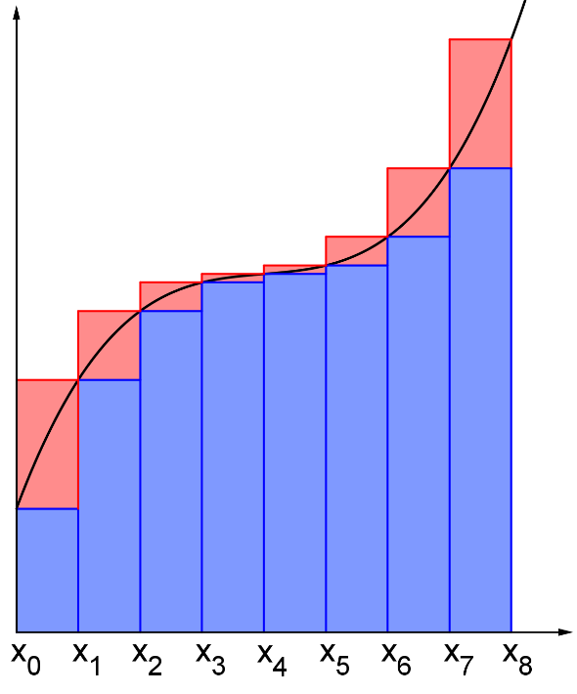Jedes Rechteck der Untersumme ist gleich groß, wie das ent­sprechende vorhergehende Recht­eck der Obersumme. Nur das erste Rechteck der Un­ter­summe hat keinen Vor­gänger.

Umge­kehrt ist jedes Rechteck der Obersumme gleich groß, wie das ent­sprechende nachfolgende Recht­eck der Untersumme. Nur das letzte Rech­t­eck der Ober­summe hat keinen Nachfol­ger.

Zieht man die Untersumme von der Obersumme ab, so heben sich alle Rechtecke auf, bis auf das erste der Unter­summe und das letzte der Ober­summe.

$$O_{n}-U_{n}=∆x∙f\left(x_{n}\right)-∆x∙f\left(x_{0}\right)$$

$$O_{n}-U_{n}=∆x∙\left(f\left(x_{n}\right)-f\left(x_{0}\right)\right)$$

$$\lim_{n→∞}\left(O_{n}-U_{n}\right)=0∙\left(f\left(x_{n}\right)-f\left(x_{0}\right)\right)=0$$

|  |
| --- |
| Der Grenzwert der Untersumme bzw. Obersumme heißt *bestimmtes Integral* einer Funktion $f$ in den Grenzen $a$ und $b$. $$A=\lim_{n→∞}{U_{n}}=\lim_{n→∞}{O_{n}}=\int_{a}^{b}{f\left(x\right) dx}$$ |

Das bestimmte Integral ist eine Summe von unendlich vielen Rechtecken der Höhe $f(x)$ und der Breite $dx$. Die Breite $dx$ ist unendlich klein, da $∆x→0$ geht, wenn $n→∞$ strebt.

**Bsp5:**

$f\left(x\right)=\frac{1}{32}∙\left(x^{3}-30x^{2}+252x-392\right)$

Berechne die Fläche zwischen der Funktion $f$ und der $x$- Achse mit Hilfe von Unter- und Obersummen ($n=1000$).

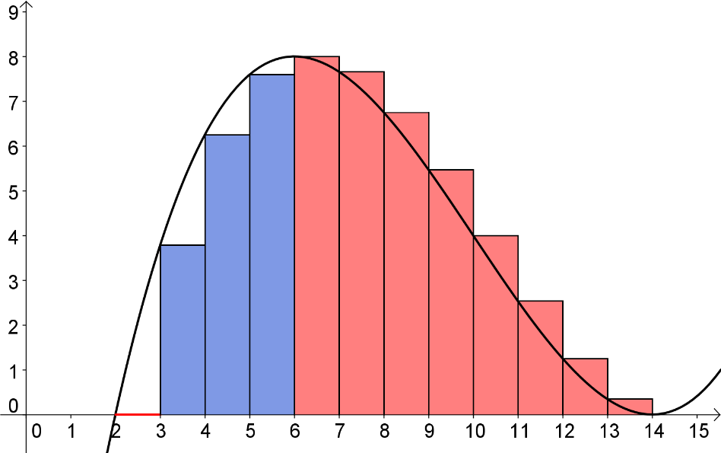Ist die Funktion $f$ streng monoton wachsend, so wird bei der Unter­summe zur Berechnung der Höhe $f\left(x_{k}\right)$ der linke Eck­punkt des Teilabschnittes heran­gezogen.

Ist hingegen die Funk­tion streng monoton fallend, so wird der rechte Eck­punkt des Teilab­schnitts herangezogen.

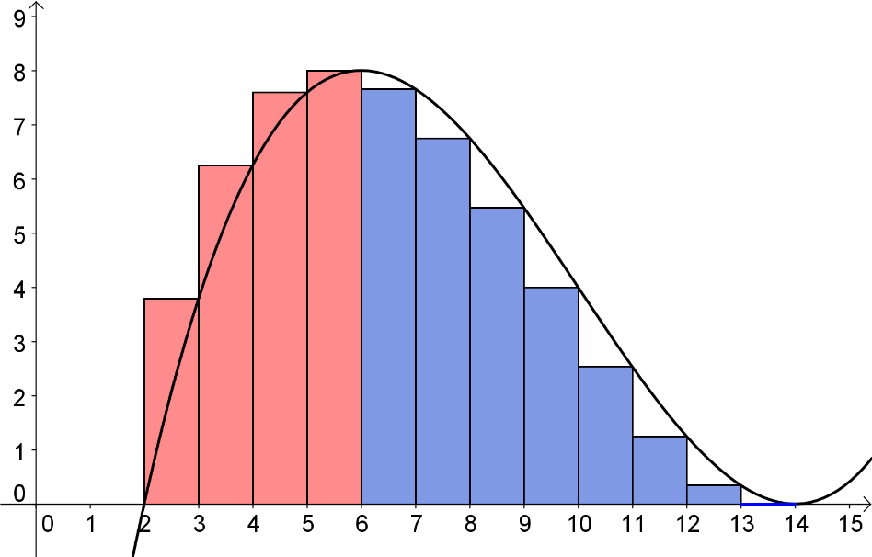Bei den Recht­ecken der Ober­summe ist es umge­kehrt.

**Bsp7:**

Im gegebenen Geschwindigkeit - Zeit - Diagramm ist die Bewegung der Autos A und B abgebildet. Es ist bekannt, dass A zum Zeitpunkt $t=0$ einen Vorsprung von 50 m gegenüber B hat.

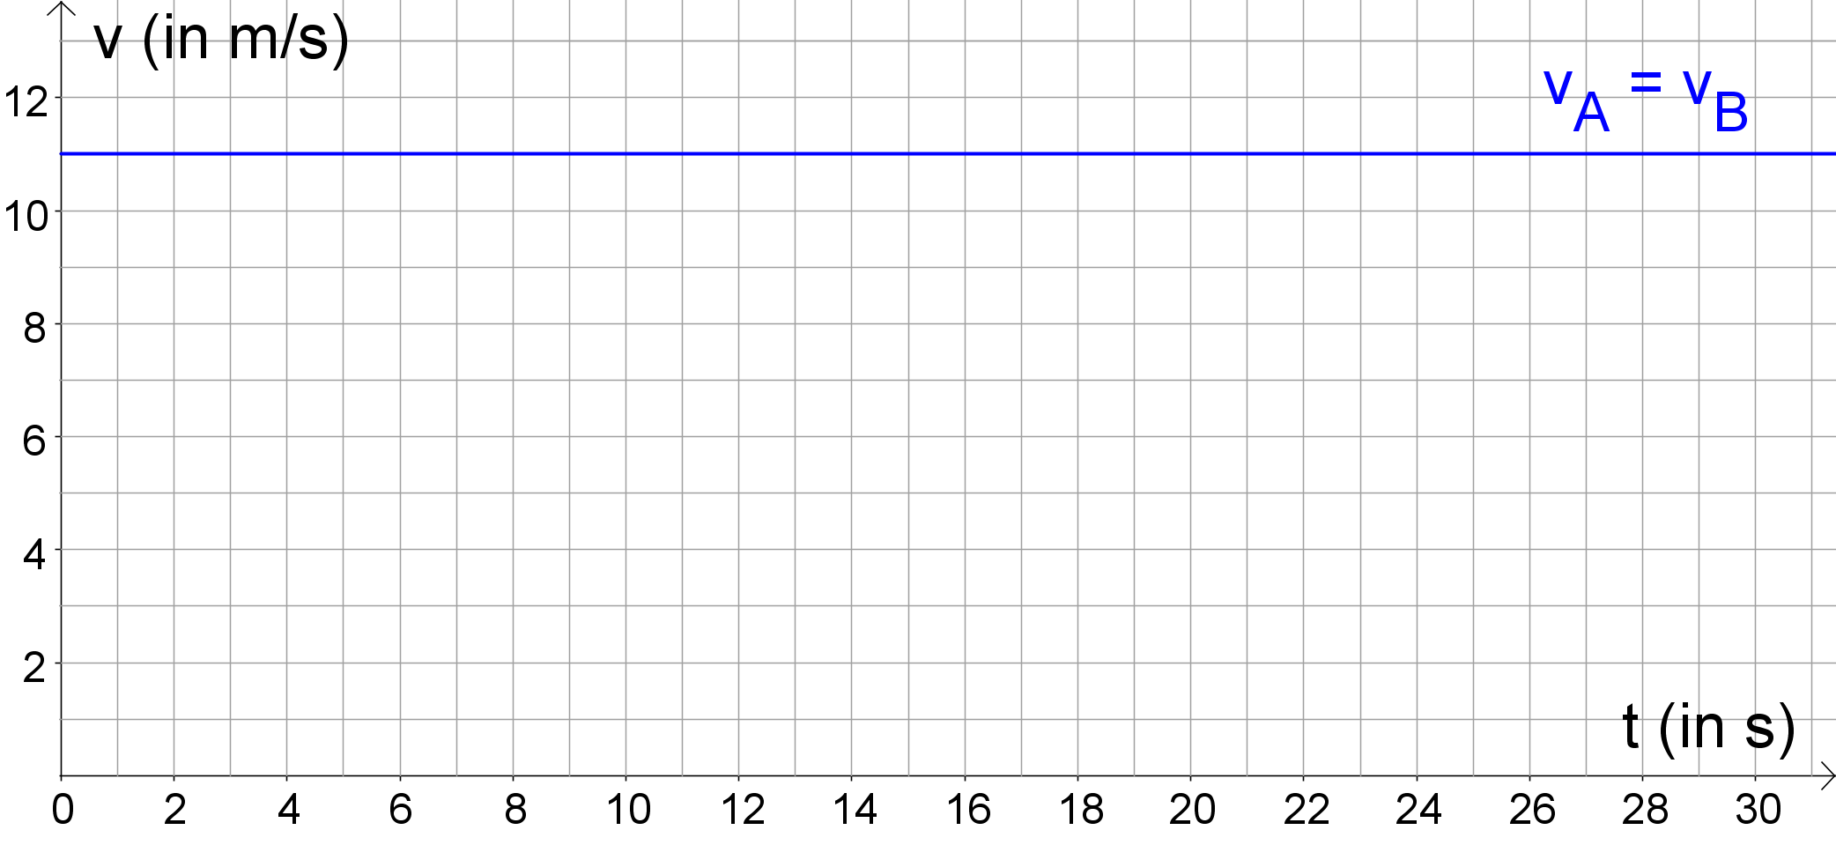

Bestimme die Wegfunktionen der Autos A und B und zeichne ihre Graphen.

*Lösung:*

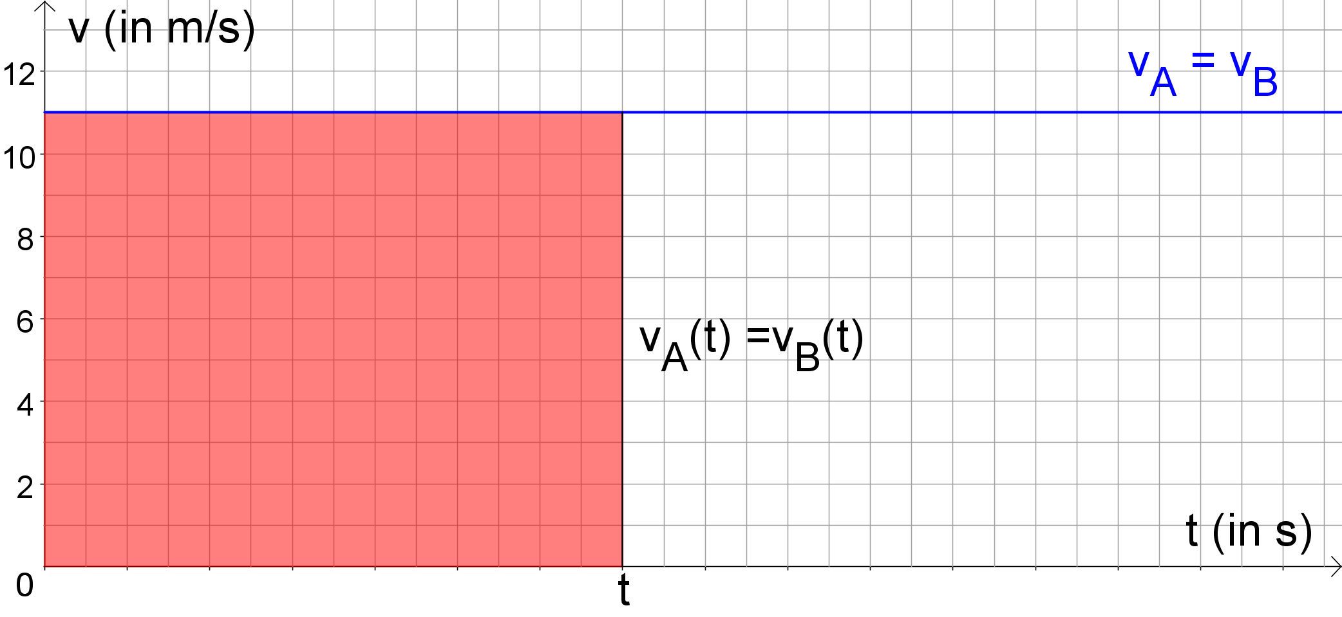

$$s\left(t\right)=v\left(t\right)∙t=11∙t$$

$s_{A}\left(t\right)=11∙t+50$ ${s_{A}}^{'}\left(t\right)=v_{A}\left(t\right)={\left(11∙t+50\right)}^{'}=11$

$s_{B}\left(t\right)=11∙t$ ${s_{B}}^{'}\left(t\right)=v_{B}\left(t\right)={\left(11∙t\right)}^{'}=11$

|  |
| --- |
| Eine Funktion $F$ heißt *Stammfunktion* der Funktion $f$*,* wenn $F^{'}=f$.  Wenn die Funktion $F$ eine Stammfunktion der Funktion $f$ ist, dann ist auch die Funktion $F+c$ mit $c∈R$ eine Stummfunktion von $f$. |

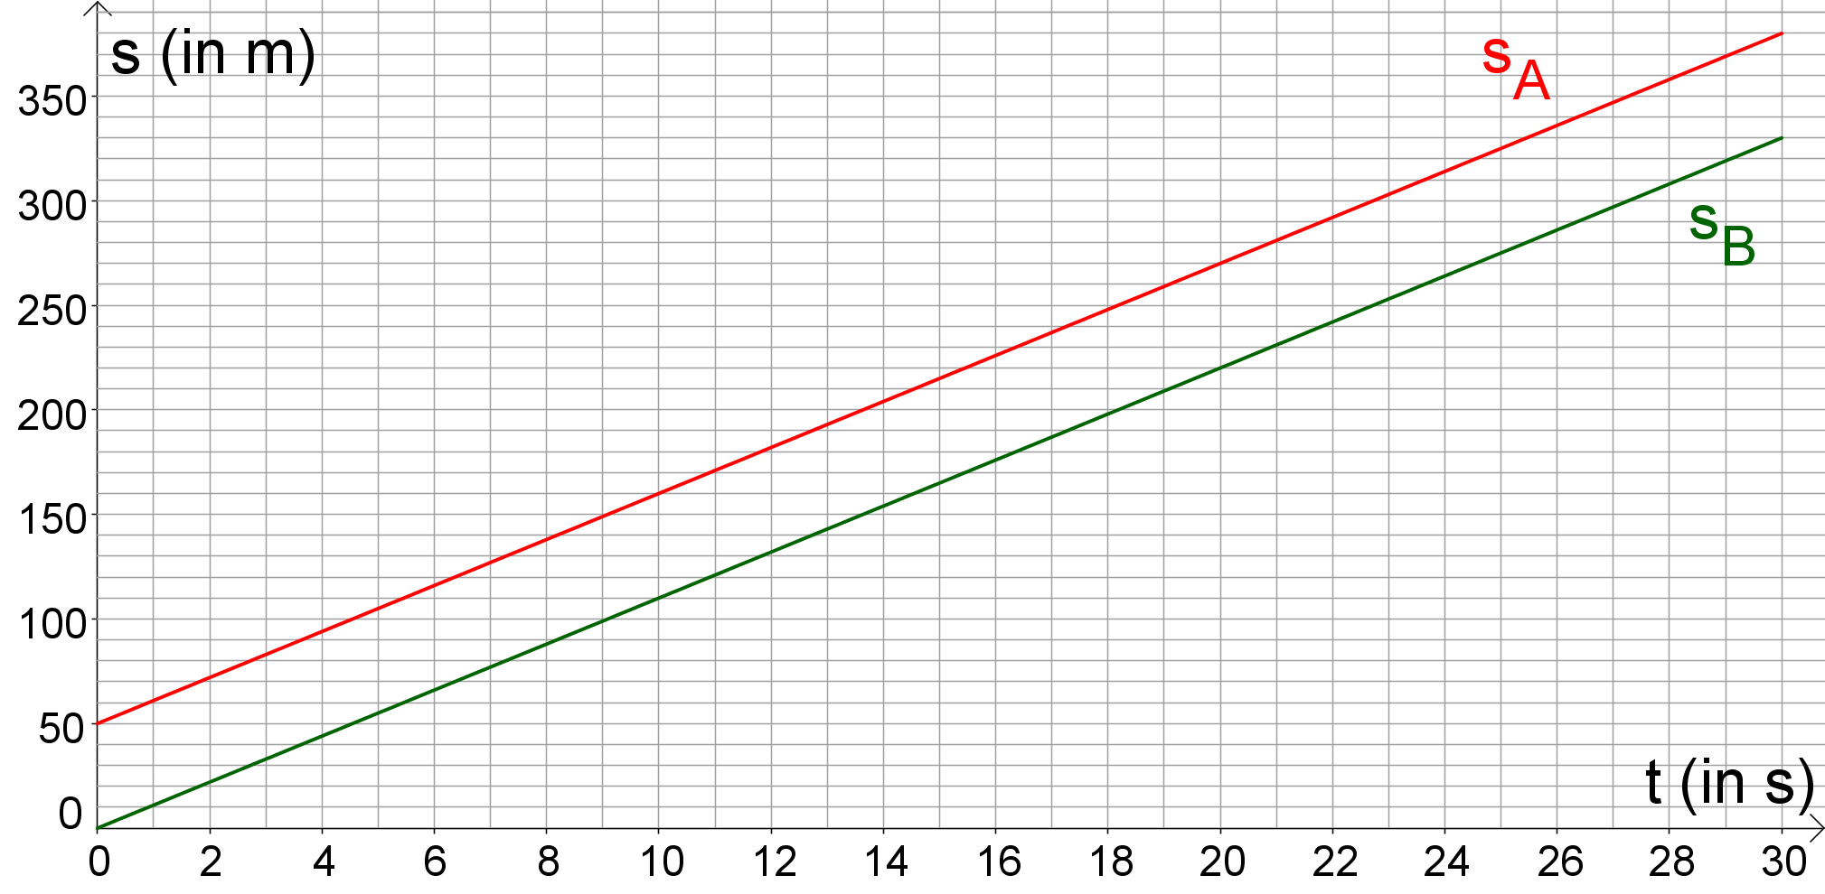

**Bsp8:**

|  |  |
| --- | --- |
| Gegeben ist die Funktion | $$f\left(x\right)=-\frac{1}{20}∙x^{2}+2∙x+2$$ |

1. Berechne die Fläche über dem Intervall $\left[6, 15\right]$ mit Hilfe einer Unter- und Obersumme mit $n=1000.$
2. Bestimme eine Stammfunktion $F$ von $f$ und berechne die Fläche mit Hilfe dieser Stammfunktion.

ad a) $154,312≤A≤154,388$

ad b)

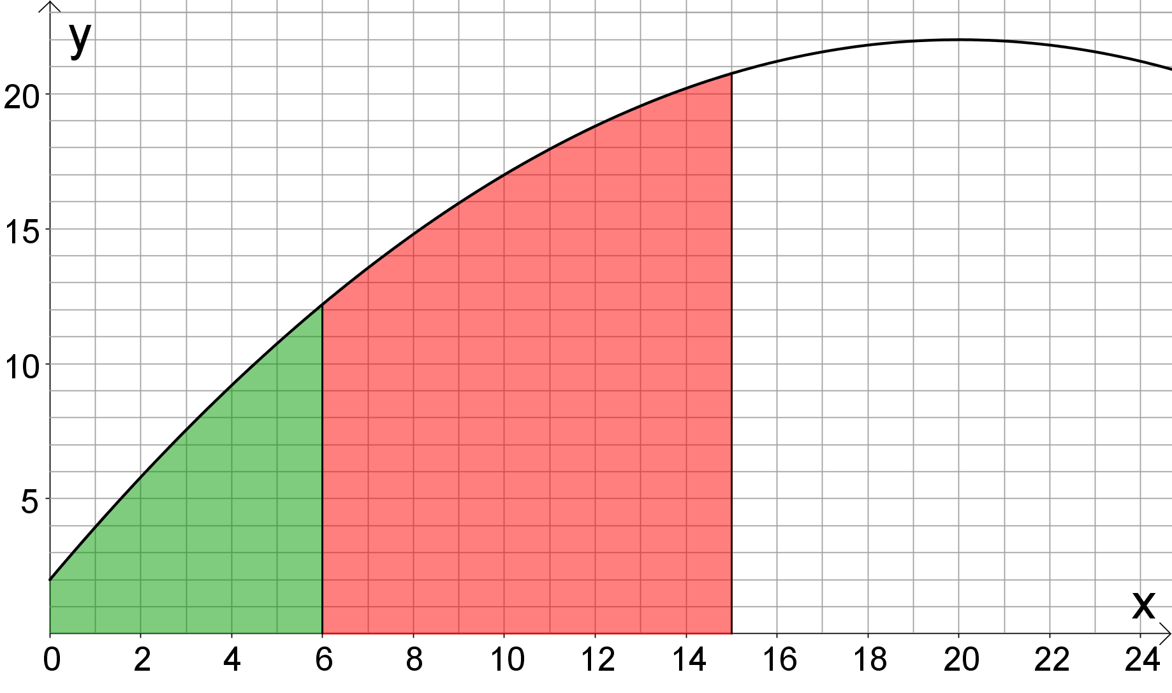

$$f\left(x\right)=-\frac{1}{20}∙x^{2}+2∙x+2$$

$$F\left(x\right)=-\frac{1}{20}∙\frac{1}{3}∙x^{3}+2∙\frac{1}{2}∙x^{2}+2∙x=-\frac{1}{60}∙x^{3}+x^{2}+2∙x$$

$$F^{'}\left(x\right)=-\frac{1}{60}∙{3∙x}^{2}+2∙x+2=-\frac{1}{20}∙x^{2}+2∙x+2$$

Die Fläche unter dem Graphen von $f$ über dem Intervall $\left[0, x\right]$ ist gleich $F\left(x\right).$

$$A=F\left(15\right)-F\left(6\right)=198,75-44,4=154,35$$

|  |
| --- |
| Hauptsatz der Differential- und Integralrechnung  Sei $f: \left[a;b\right]→R$ eine stetige Funktion und $F: \left[a;b\right]→R$ eine beliebige Stammfunktion von $f$, dann gilt $$\int_{a}^{b}{f\left(x\right) dx=F\left(b\right)-F\left(a\right)}$$ |

1.2 Das unbestimmte Integral

**Bsp1:**

Gegeben $f\left(x\right)=x^{2}$. Bestimme eine Stammfunktion der Funktion .

|  |  |
| --- | --- |
|  |  |
|  |  |
|  |  |

|  |
| --- |
|  |

*Beachte:*

Wird die Stammfunktion $F$ abgeleitet, so fällt die *Integrationskonstante $c$* weg.

Bei einem bestimmten Integral kann die Integrationskonstante weggelassen werden, denn:

$$\int_{a}^{b}{f\left(x\right) dx=F\left(b\right)-F\left(a\right)}$$

$$\int_{a}^{b}{f\left(x\right) dx=F\left(b\right)+c-\left(F\left(a\right)+c\right)}=F\left(b\right)+c-F\left(a\right)-c=F\left(b\right)-F\left(a\right)$$

**Bsp2:**

$$\left(1\right) \int{\left({3x}^{2}-10x+5\right) dx}$$

$$\left(2\right) \int{\left({6x}^{3}-4x^{2}+8x\right) dx}$$

$$\left(3\right) \int{\left({12x}^{5}-15x^{4}+8x^{3}-9x^{2}+6x-7\right) dx}$$

**Bsp3:**

|  |  |  |
| --- | --- | --- |
| $$\left(1\right) \int{\frac{1}{x^{2}} dx}$$ | $$\left(2\right) \int{-\frac{2}{x^{3}} dx}$$ | $$\left(3\right) \int{\frac{3x}{{4x}^{5}} dx}$$ |

**Bsp4:**

|  |  |  |
| --- | --- | --- |
| $$\left(1\right) \int{2∙\sqrt{x} dx}$$ | $$\left(2\right) \int{\sqrt{3x} dx}$$ | $$\left(3\right) \int{\sqrt[3]{9x^{2}} dx}$$ |

**Bsp5:**

|  |  |  |
| --- | --- | --- |
| $$\left(1\right) \int{3∙sin\left(x\right) dx}$$ | $$\left(2\right) \int{-2∙cos\left(x\right) dx}$$ | $$\left(3\right) \int{2∙sin\left(x\right)-3∙cos\left(x\right) dx}$$ |

**Bsp6:**

|  |  |  |
| --- | --- | --- |
| $$\left(1\right) \int{\frac{1}{x} dx}$$ | $$\left(2\right) \int{e^{x} dx}$$ | $$\left(3\right) \int{2∙e^{x+2} dx}$$ |

**Bsp7:** *Substitutionsmethode*

$$\int{x∙\sqrt{x^{2}+1}}dx=$$

$$z=x^{2}+1$$

$$\frac{dz}{dx}=2x$$

$$\frac{dz}{2x}=dx$$

$$\int{x∙\sqrt{x^{2}+1}}dx=\int{x∙\sqrt{z}}∙\frac{dz}{2x}=\int{\sqrt{z}} \frac{dz}{2}=\int{\frac{1}{2}∙z^{\frac{1}{2}}} dz=\frac{1}{2}∙\frac{2}{3}∙z^{\frac{3}{2}}=\frac{1}{3}∙{\left(x^{2}+1\right)}^{\frac{3}{2}}+c$$

$$\int{x∙\sqrt{x^{2}+1}}dx=\frac{1}{3}∙\sqrt{{\left(x^{2}+1\right)}^{3}}+c=\frac{1}{3}∙\left(x^{2}+1\right)∙\sqrt{x^{2}+1}+c$$

**Bsp8:**

|  |  |  |
| --- | --- | --- |
| $$\left(1\right) \int{\frac{4x}{\sqrt{3x^{2}-3}} dx}$$ | $$\left(2\right) \int{sin\left(2x\right) dx}$$ | $$\left(3\right) \int{e^{-2x+3} dx}$$ |

**Bsp9:**

|  |  |  |
| --- | --- | --- |
| $$\left(1\right) \int{tan\left(x\right) dx}$$ | $$\left(2\right) \int{sin\left(x\right)∙cos\left(x\right) dx}$$ | $$\left(3\right) \int{\sin^{2}\left(x\right)∙cos\left(x\right) dx}$$ |

1.3 Flächenberechnungen

**Bsp1:**

$$f\left(x\right)=sin\left(x\right)$$

Berechne die Fläche zwischen der Funktion $f$ und der $x$- Achse im Intervall $\left[0;2π\right]$

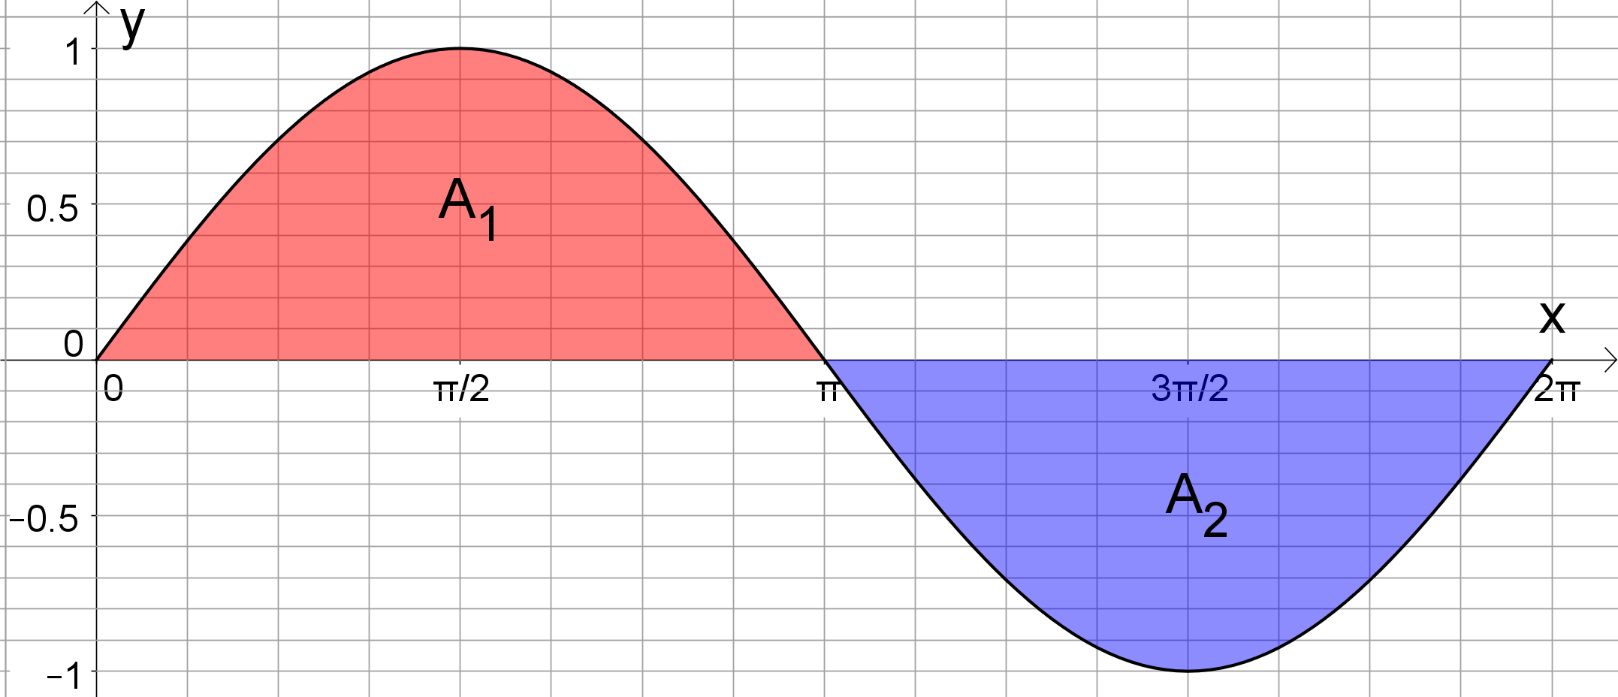

**Bsp2:**

$$f\left(x\right)=\frac{1}{6}∙\left(x^{3}-9x^{2}+2x+48\right) g\left(x\right)=\frac{1}{6}∙\left(2x^{2}-13x+21\right)$$

1. Berechne den Flächeninhalt des von den Graphen der beiden Funktionen $f$ und $g$ eingeschlossenen Flächens­tücks.
2. Berechne die Extrempunkte der Funktion $f$.

**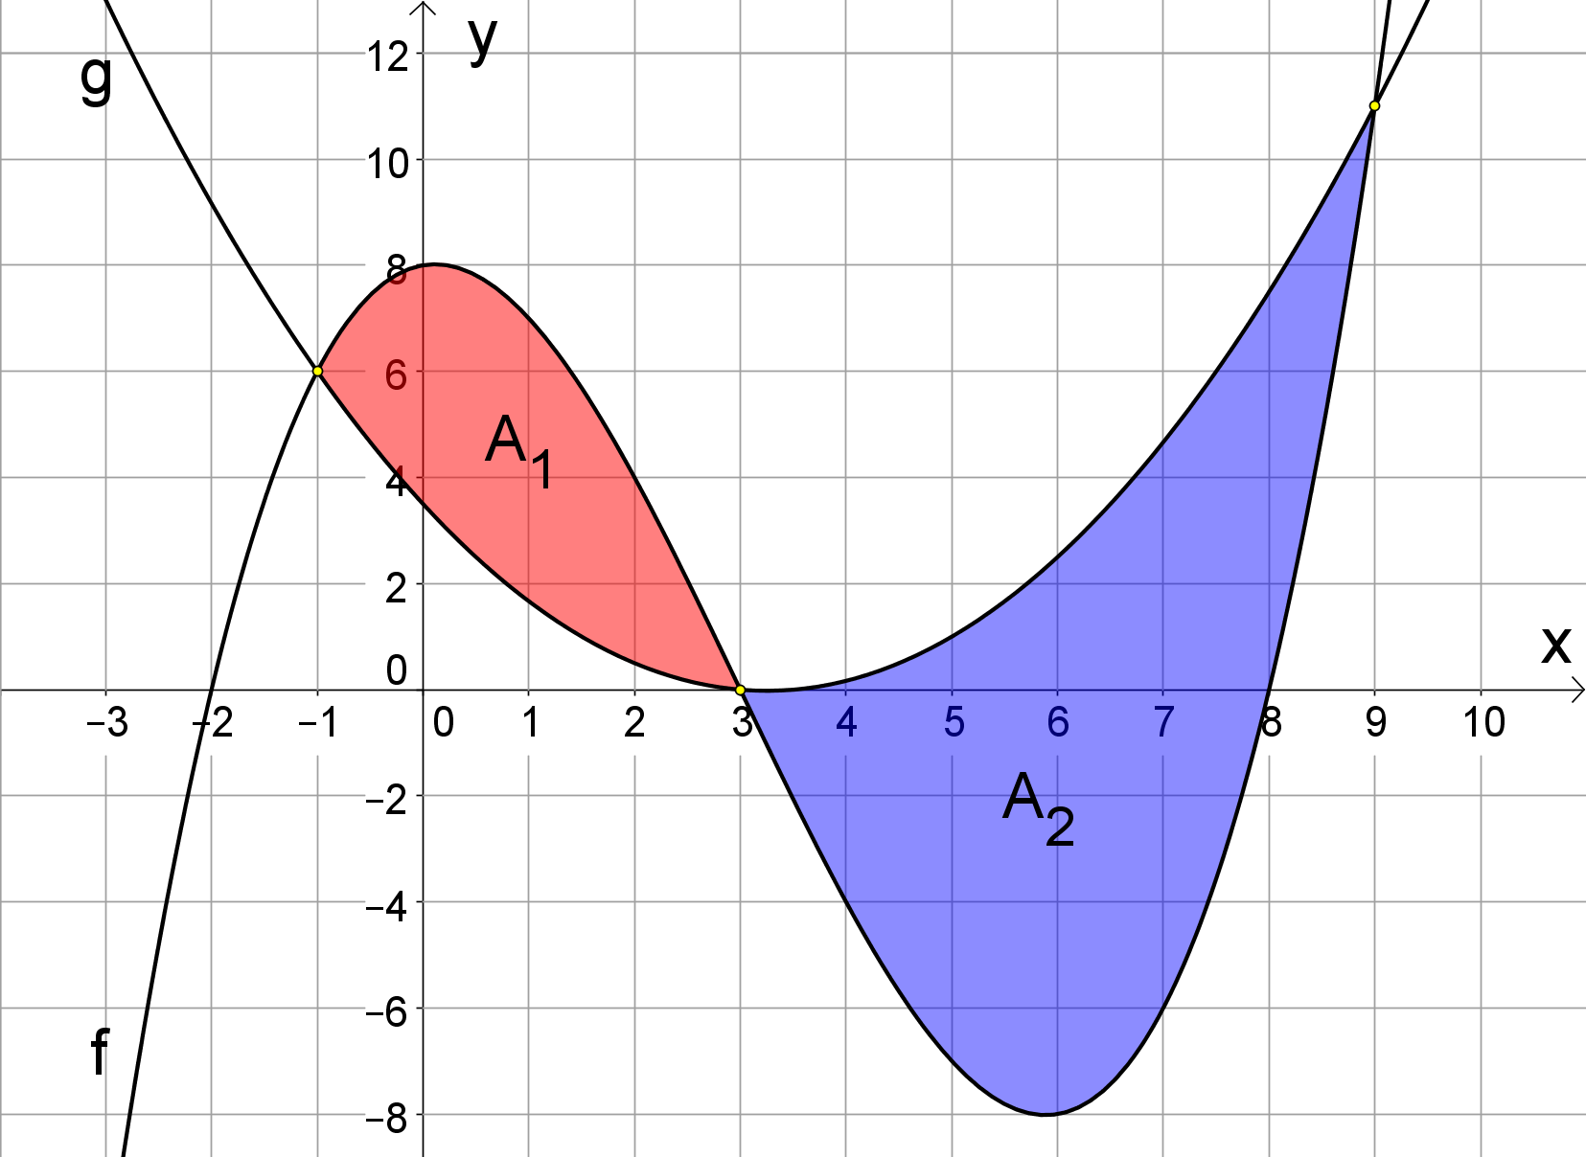**

**Bsp3:**

$$k_{1}: y^{2}=4x k_{2}: y^{2}=9∙\left(x-5\right)$$

Berechne die Fläche des von den Kurven begrenzten Flächen­stücks.

**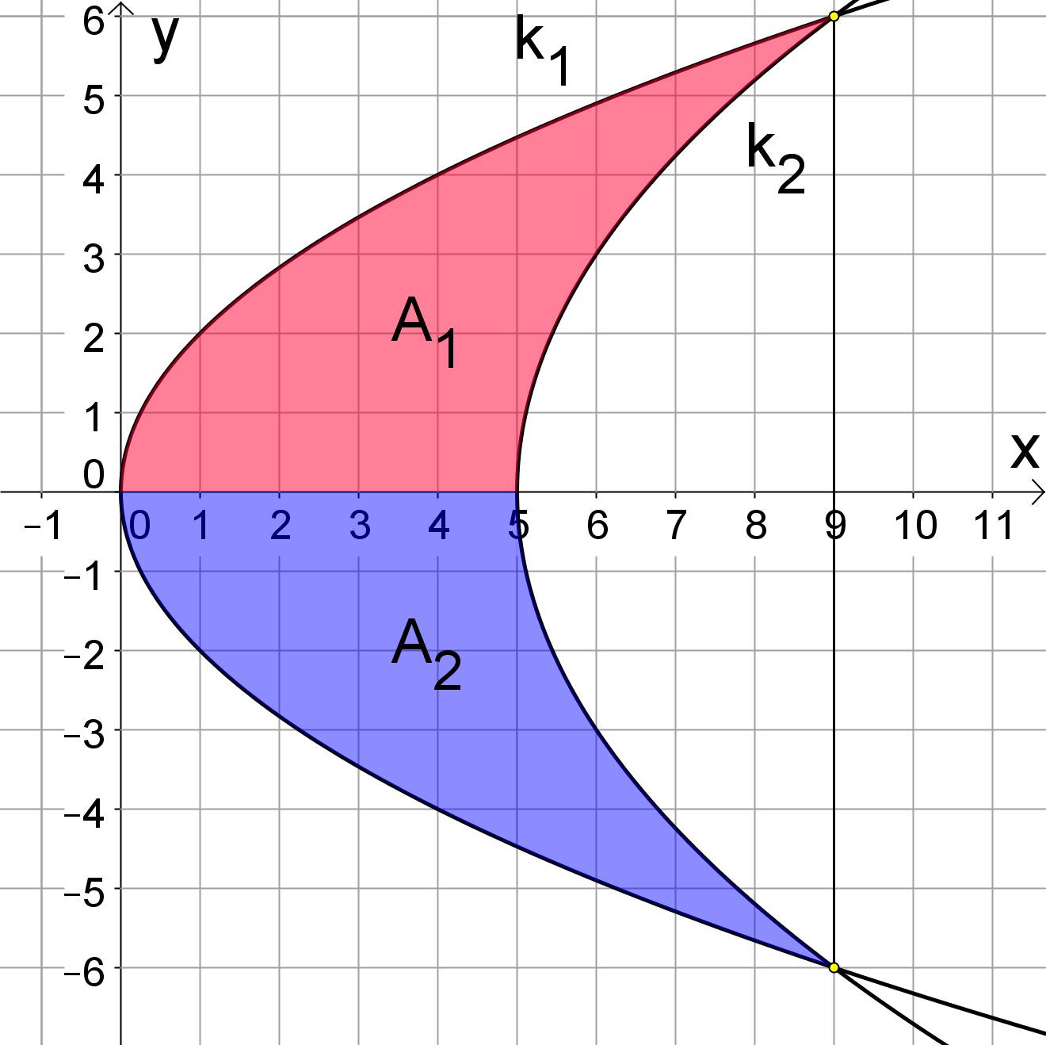**

**Bsp4:**

$$k: y^{2}=9x∙{\left(4-x\right)}^{2}$$

1. Berechne den Flächeninhalt des von der Kurve einge­schlossenen Flächenstücks.
2. Berechne die Extrempunkte der Kurve.
3. Ist die Kurve $k$ eine Funktion? Begründe deine Antwort.

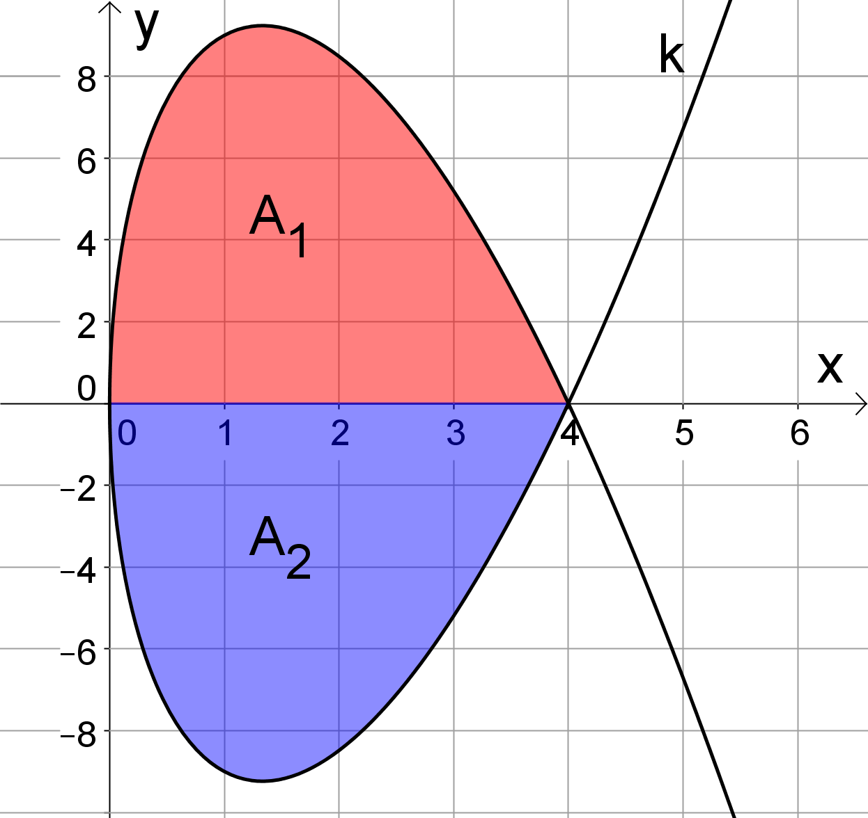

**Bsp5:**

Ein Architekt möchte Glasdach errichten, dessen Querschnitt eine Parabel ist. Der Bogen soll an der höchsten Stelle 36 m hoch sein und der Bogen soll am Boden 72 m breit sein.

1. Fertige eine Skizze an. Bestimme die Gleichung der Parabel.
2. Berechne die Querschnittsflä­che des Bogens.

|  |  |
| --- | --- |
| Berliner_Bogen_1.jpg | Berliner_Bogen_3.jpg |

1.4 Anwendungen in der Wirtschaft und der Physik

**Bsp1:**

Eine kleine Brauerei will eine neue Sorte Hefe - Weizen - Bier anbieten. Im folgenden Diagramm ist der Graph der Nachfragefunktion $p\left(x\right)$ dargestellt, welche durch eine Marktanalyse ermittelt wurde. Die nachgefragte Menge ist in ME und der Preis in GE/ME angegeben.

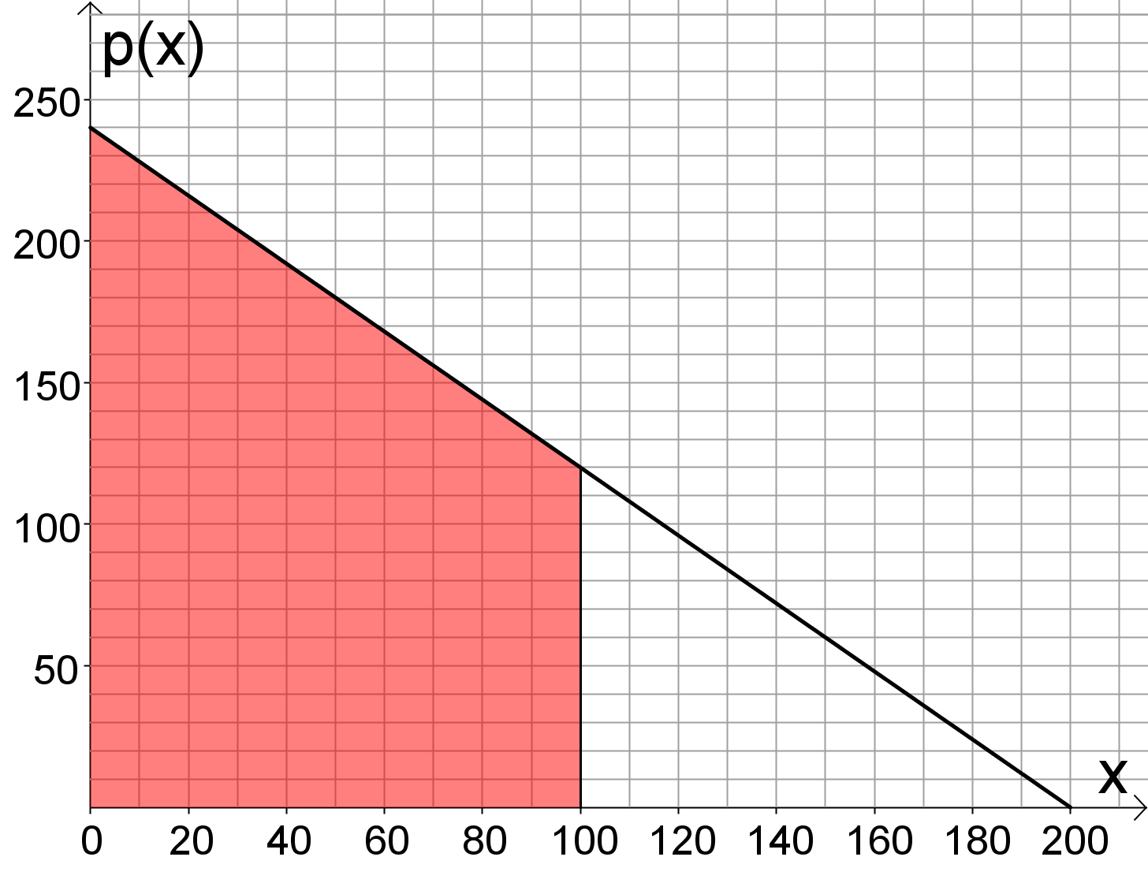

1. Bestimme den Höchstpreis (Prohibitivpreis) und die Sättigungsmenge.
2. Berechne den Inhalt des gekennzeichneten Flächenstücks.

Wie kann der Inhalt dieses Flächenstücks wirtschaftlich interpretiert werden?

Im folgenden Diagramm ist der Graph der Grenzkostenfunktion $K^{'}\left(x\right)$ dargestellt. Die ab­gesetzte Menge ist in ME und die Kosten in GE angegeben.

$$K^{'}\left(x\right)=\frac{3}{250}∙x^{2}-\frac{12}{5}∙x+130$$

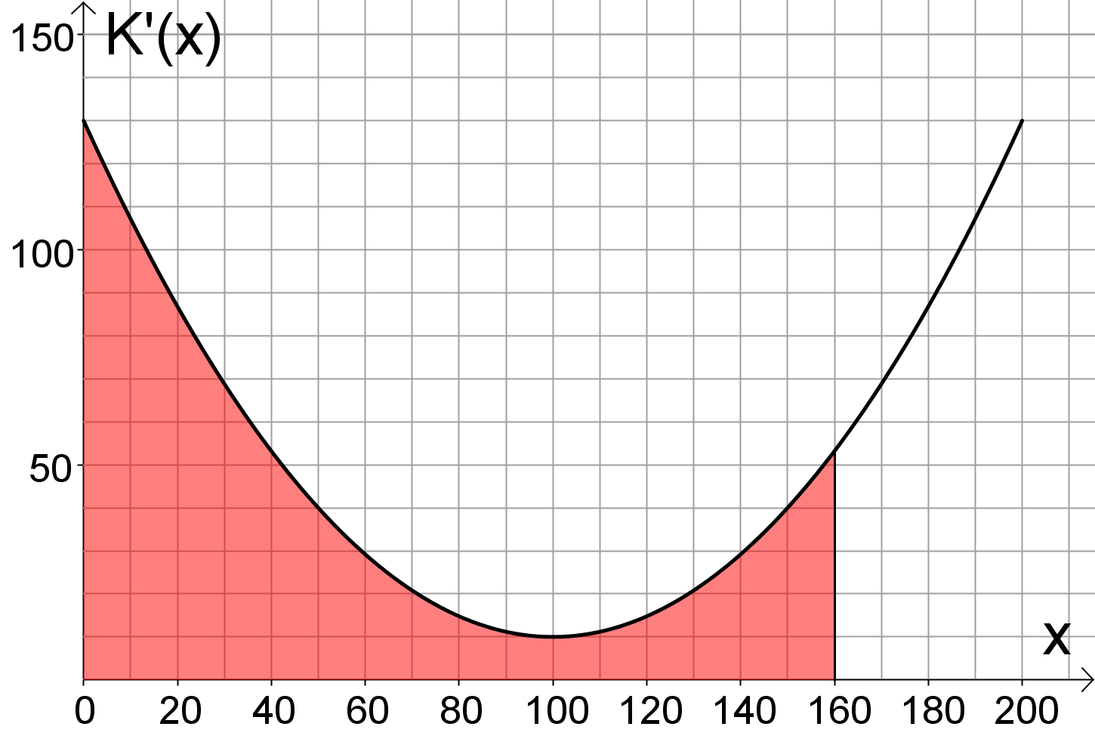

1. Berechne den Inhalt des gekennzeichneten Flächenstücks.

Wie kann der Inhalt dieses Flächenstücks wirtschaftlich interpretiert werden?

1. Wie kann die Kostenkehre aus dem gegebenen Diagramm abgelesen werden?

Welche mathematische bzw. ökonomische Bedeutung hat die Kostenkehre?

1. Bestimme die Gleichung der Gesamtkostenfunktion $K$, wenn die Fixkosten 4000 GE betragen. Zeichne den Graphen von $K$.

**Bsp2:**

Ein Becken wird mit Wasser gefüllt. Die Zuflussrate (in ${m^{3}}/h$) kann durch die Funktion $f$ beschrieben werden.

$$f\left(t\right)=\frac{1}{64}∙t^{3}-\frac{3}{16}∙t^{2}+5$$

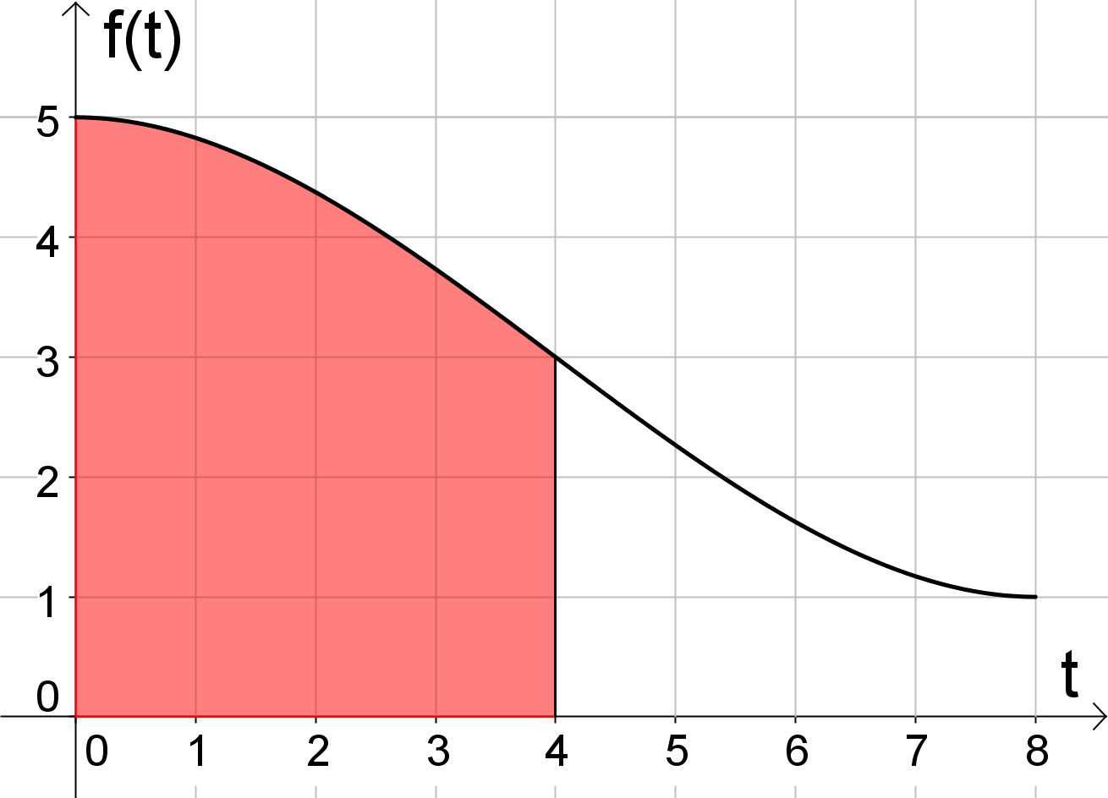

1. Berechne den Inhalt des gekennzeichneten Flächenstücks.

Wie kann der Inhalt dieses Flächenstücks im Kontext interpretiert werden?

1. Wie viel $m^{3}$ Wasser flossen in den ersten acht Stunden in das Becken?
2. Zeichne den Graphen einer Funktion $W$, welche die Wassermenge im Becken in Ab­hängigkeit von der Zeit angibt.
3. Welche Bedeutung hat die Links- bzw. Rechtskrümmung der Funktion $f$ in Hinblick auf die Zuflussrate?

**Bsp3:**

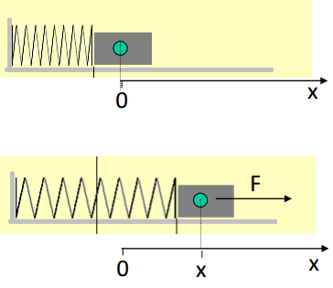Wird eine Feder aus ihrer Ruhelage 0 bis zur Lage $x$ aus­gedehnt so wirkt nach dem Hookeschen Gesetz die rücktreibende Kraft $F=-k∙x$. Die positive Zahl $k$ ist die Federkonstante, welche vom Material und der Bau­art der Feder abhängt.

Berechne die Arbeit, wenn eine Feder mit einer Feder­konstante $k=200 N/m$ um 5 cm ausgedehnt wird.

Mechanische Arbeit beschreibt die Wirkung einer Kraft $F$, welche eine Bewegung erzeugt. Diese Wirkung ist proportional der Stärke der Kraft und auch proportional der Länge der Bewegungsstrecke $s$. Deshalb wird die Arbeit $W$ wie folgt definiert:

Arbeit $=$ Kraft $∙$ Weg

Die Einheit der Arbeit ist Joule: $1 J=1 N∙m$

Wir nehmen an, dass die Richtungen der Kraft und des Weges übereinstimmen, aber die Kraft nicht konstant ist. Jedem Ort $s$ wird ein Betrag $F\left(s\right)$ der Kraft zugeordnet.

Wir zerlegen den Weg $s$ in kleine Teilstrecken der Länge $∆s$. In jeder Teilstrecke ist die Kraft $F$ dann annähernd konstant und für die entlang einer Teilstrecke verrichtete Arbeit $∆W$ gilt dann: $∆W=F\left(s\right)∙∆s$

Um die gesamte Arbeit über die Strecke $s$ zu erhalten, müssen wir über die Teilstrecken summieren und erhalten:

$$W≈\sum{F\left(s\right)∙∆s}$$

Damit die Näherung genauer wird, lassen wir $∆s→0$ gehen und erhalten folgendes Integral:

|  |
| --- |
| Ist $F\left(s\right)$ der Betrag einer Kraft am Ort $s∈\left[s_{1}; s_{2}\right]$, dann ist die in diesem Intervall verrichtete Arbeit gleich: $$W=\int_{s_{1}}^{s_{2}}{F\left(s\right) ds}$$ Die Arbeit ist das Integral der Kraft nach dem Weg. |

$$F=-k∙x$$

$$W\left(x\right)=\int{k∙x dx}=\frac{1}{2}∙k∙x^{2}$$

$$W\left(0,05\right)=\frac{1}{2}∙200∙{0,05}^{2}=0,25 J$$

**Bsp4:**

Die von einem Heizstrahler in einer bestimmten Zeitspanne abgegebene Wärmeenergie ist gleich der in dieser Zeitspanne vom Heizstrahler verrichtete Arbeit.

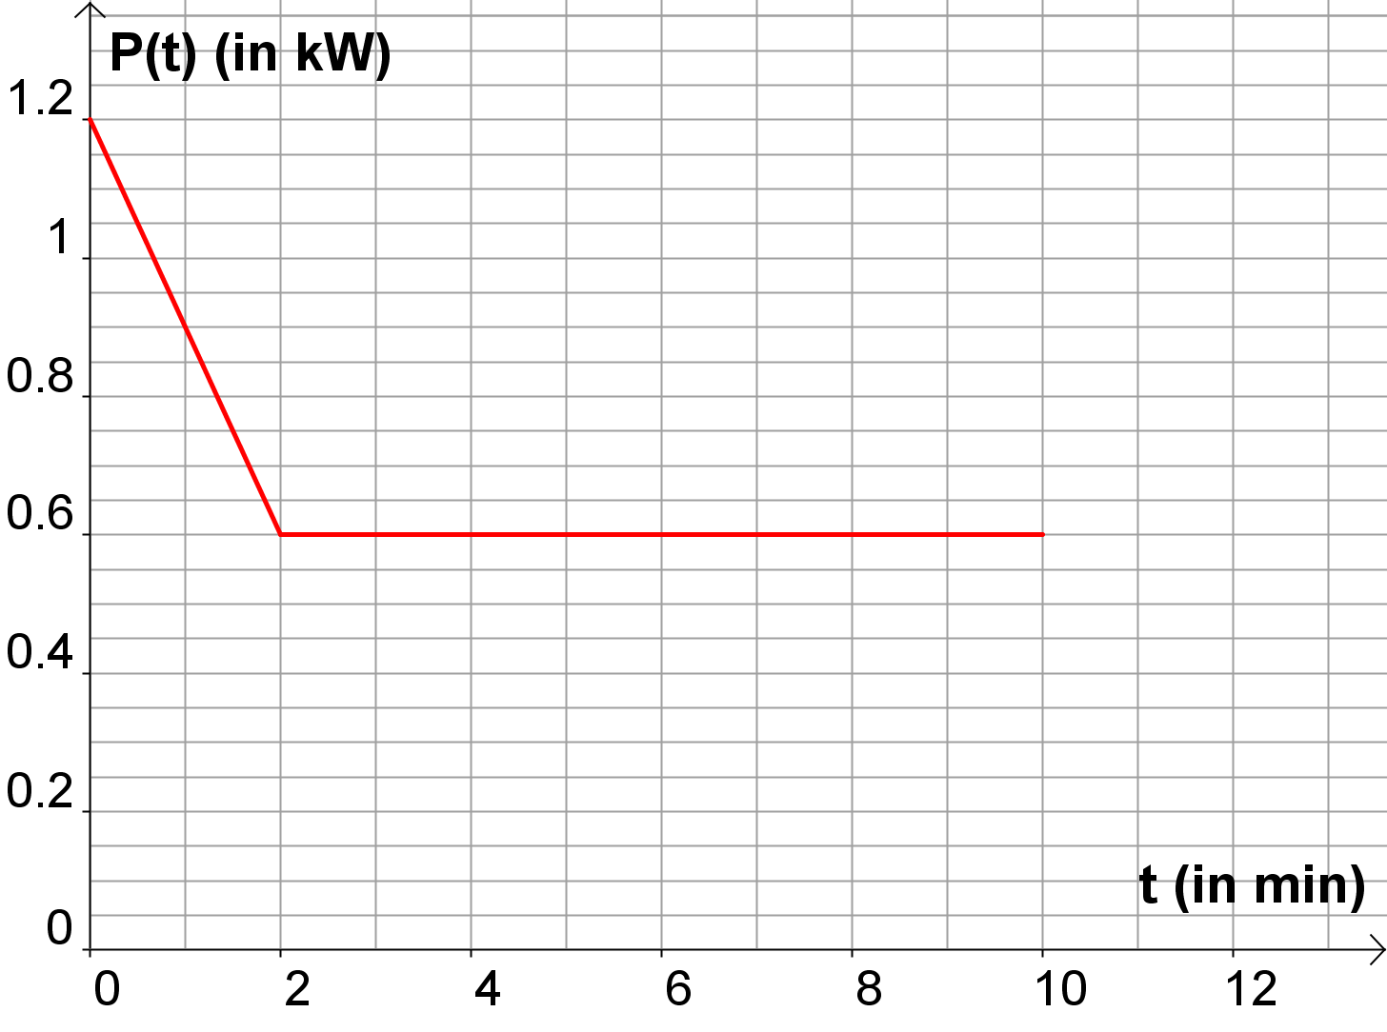

1. Ermittle mit Hilfe des Graphen die im Zeitintervall $\left[0;10\right]$ abgegebene Wärmeenergie in Joule.
2. Wie groß ist die Leistung des Heizstrahlers zum Zeitpunkt $t=0$ in W?

Die Leistung gibt an, wie schnell Arbeit geleistet wird. Wenn die Leistung in einem Zeit­raum $T$ konstant ist, ist sie wie folgt definiert:

$$Leistung=\frac{Arbeit}{Zeit} P=\frac{W}{T}$$

Die Einheit der Leistung ist Watt: $1 W=1 J/s$

Ist die Leistung jedoch nicht konstant, so muss die momentane Leistung $P\left(t\right)$ verwendet werden.

Wir zerlegen den Zeitraum $T$ in kleine Teilintervalle der Länge $∆t$. In jedem Teilintervall ist die Leistung $P$ dann annähernd konstant und für die im Teilintervall erbrachte Arbeit $∆W$ gilt dann: $∆W=P\left(t\right)∙∆t$

Um die gesamte Arbeit im Zeitraum $T$ zu erhalten, müssen wir über die Teilintervalle summieren und erhalten:

$$W≈\sum{P\left(t\right)∙∆t}$$

Damit die Näherung genauer wird, lassen wir $∆t→0$ gehen und erhalten folgendes Integral:

|  |
| --- |
| Ist $P\left(t\right)$ die Leistung zu einem Zeitpunkt $t∈\left[t_{1}; t_{2}\right]$, dann ist die in diesem Zeitintervall verrichtete Arbeit gleich: $$W=\int_{t_{1}}^{t_{2}}{P\left(t\right) dt}$$ Die Arbeit ist das Integral der Leistung nach der Zeit. |

1.5 Berechnung von Rotationsvolumina

**Bsp1:** *Rotationsparaboloid*

Eine Schale hat die Form eines Paraboloids. Sie ist 18 cm hoch und hat einen Öff­nung­s­durchmesser von 12 cm.

|  |  |
| --- | --- |
|  |  |

Die Schale entsteht indem die Parabel $p$ um die $y$- Achse rotiert. Zunächst bestimmen wir die Gleichung der Parabel die den Ursprung als Scheitel hat und durch den Punkt $\left(6 | 18\right)$ verläuft.

$$y=a∙x^{2}$$

$$18=a∙6^{2} → a=\frac{1}{2}$$

$$y=\frac{1}{2}∙x^{2}$$

Zur Berech­nung des Volumens wird der Körper in Zylin­der­scheiben der Höhe $∆h$ unter­teilt. Das Vo­lumen $∆V$ einer Zylinderscheibe berechnet sich wie folgt:

$$∆V=r^{2}∙π∙∆h=x^{2}∙π∙∆y$$

Das Volumen des Rotationskörpers erhalten wir näherungsweise als Summe der Volumina der Zylinderscheiben:

$$V=\sum{∆V}=\sum{x^{2}∙π∙∆y}$$

Lassen wir die Höhe $∆y$ der Zylinderscheiben gegen Null gehen, so erhalten wir das Volumen exakt:

$$V=\int_{a}^{b}{x^{2}∙π∙dy}=π∙\int_{a}^{b}{x^{2} dy}$$

$$V=π∙\int_{0}^{18}{x^{2} dy}=π∙\int_{0}^{18}{2y dy}=π∙y^{2}{\left.\begin{matrix} \\ \\ \end{matrix}\right|}_{0}^{18}=π∙\left({18}^{2}-0^{2}\right)=324∙π {cm}^{3}$$

$$V=1017,876 {cm}^{3}=1,018 l$$

|  |  |
| --- | --- |
| Rotation um die $y$- Achse: | $$V=π∙\int_{a}^{b}{x^{2} dy}$$ |
| Rotation um die $x$- Achse: | $$V=π∙\int_{a}^{b}{y^{2} dx}$$ |

**Bsp2:** *Kugel*

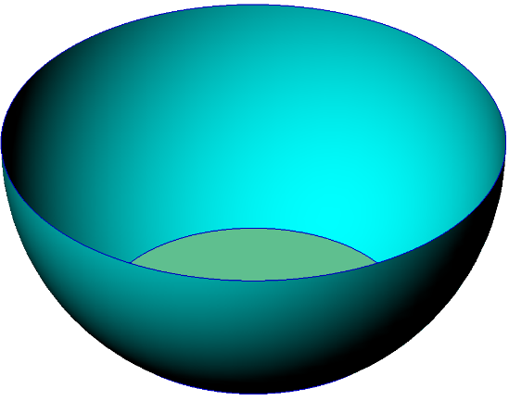Eine Schale hat die Form einer gekappten Halbku­gel. Der Kugelradius beträgt 10 cm. Das Gefäß ist 8 cm hoch und soll bis 1 cm unter den Rand mit Wasser gefüllt werden.

Wie viel dl Wasser müssen eingefüllt werden?

Zu wie viel Prozent ist das Gefäß gefüllt?

**Bsp3:** *Rotationsellipsoid*

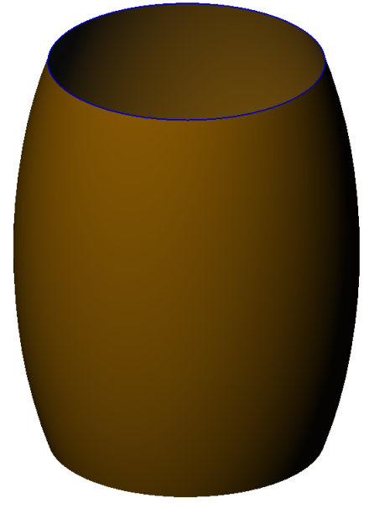Ein Whiskeyfass hat einen Boden- und Deckel­durch­mes­ser von 40 cm und ist 60 cm hoch. Der größte Durchmes­ser be­trägt 50 cm. Die Begren­zungskurve ist eine Ellipse, welche um die $y$- Achse rotiert.

Berechne das Fassungsvermögen des Fasses in Liter.

Wie hoch steht die Flüssigkeit im stehenden Fass, wenn sich noch 75 Liter im Fass befin­den?

*Hinweis:*

Gleichung der Ellipse in erster Hauptlage

$$b^{2}∙x^{2}+a^{2}∙y^{2}=a^{2}∙b^{2}$$

Gleichung der Ellipse in zweiter Hauptlage

$$a^{2}∙x^{2}+b^{2}∙y^{2}=a^{2}∙b^{2}$$

**Bsp6:** *Hyperboloid*

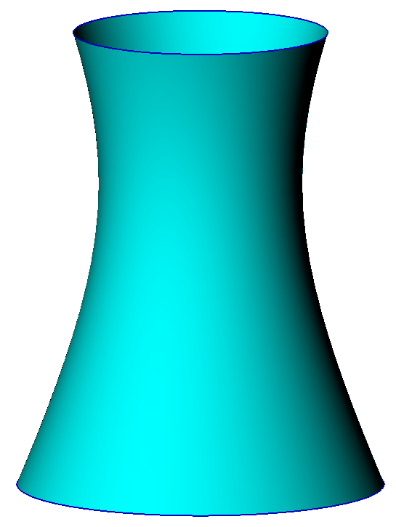Eine Bodenvase hat die Form eines einschaligen Hyper­bo­loids mit einer Gesamthöhe von 72 cm. Der kleinste Durch­messer beträgt 32 cm und ist in einer Höhe von 48 cm. Der Öffnungs­durchmesser beträgt 40 cm. Die Hyperbel rotiert um die $y$- Achse.

Berechne das Volumen in Liter.

Wie groß ist die Füllmenge, wenn die Vase bis zur hal­ben Höhe gefüllt wird? In Prozent?

Wie hoch steht das Wasser, wenn die Vase nur halb­voll ist?

*Hinweis:*

Gleichung der Hyperbel in 1. Hauptlage

$$b^{2}x^{2}-a^{2}y^{2}=a^{2}∙b^{2}$$

Gleichung der Hyperbel in 2. Hauptlage

$${-a}^{2}x^{2}+b^{2}y^{2}=a^{2}∙b^{2}$$